Carta Familiar de Kínder
Haciéndose un Gran Matemático por medio de la Comunidad del Salón

Estimadas Familias,
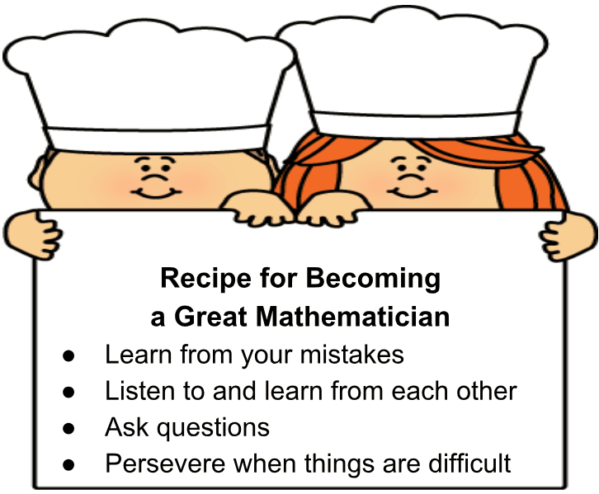
Durante las primeras semanas de Kínder, el enfoque en matemáticas será desarrollar nuestra comunidad del salón para fomentar una mentalidad de crecimiento. Evidencia nueva de investigación del cerebro nos dice que todos pueden ser un matemático, aprendiendo matemáticas en los niveles más altos. La evidencia sugiere que la diferencia de aquellos que tienen éxito en matemáticas y aquellos que no, no se basa en el cerebro con los cuales nacieron, pero en su mentalidad. Individuos con una mentalidad fija creen que personas son o no son inteligentes. En contraste, “en una mentalidad de crecimiento, las personas creen que sus habilidades más básicas se pueden desarrollar por medio de dedicación y trabajo duro—tener cerebro y talento es solo el punto de comienzo. Este punto de vista crea un amor de aprendizaje y resistencia que es esencial para un gran logro.” (Dweck, 2015).
Recetas para Hacerse
un Gran Matemático
- Aprender de tus errores
- Escuchar y aprender del uno al otro
- Hacer preguntas
- Perseverar cuando las cosas son difíciles

Al ser maestro de su hijo, creo en el poder de una mentalidad de crecimiento. Este boletín provee recursos para ayudar a su hijo a desarrollar una mentalidad de crecimiento, y hacerse un gran matemático de kínder.

Su Campañero de Aprendizaje,
_________________________

Gran Matemáticos  Aprenden de Sus Errores.  La investigación muestra que cuando cometemos errores, sinapsis se activan y nuestro cerebro crece. La investigación hasta muestra que los errores no se tienen que corregir para que los cerebros crezcan.  ¿Como pueden ayudar los padres?  - Cuando su hijo se equivoque, recuérdeles que su cerebro está creciendo y que eso es una cosa buena.  - Use ejemplos de la vida diaria. Hable con su hijo sobre errores que usted ha cometido y como su cerebro ha crecido por medio de esos errores.  - Vea el video de YouTube: The Power of ‘Yet’ with Zoe & Elmo from Sesame Street. |  | Gran Matemáticos  Escuchan y Aprenden del Uno a Otro.  Actividades de jugar y cooperar crean oportunidades para escuchar y aprender de otros.  ¿Como pueden ayudar los padres?  - Trabajen juntos para edificar con bloques. Mientras edifican, hablen, tomen turnos, y resuelvan problemas.  - Antes de hacer una tarea juntos, tomen turnos diciendo los pasos. Cada persona dice un paso hasta terminar. Esto les enseña la importancia de escuchar cuidadosamente para terminar una tarea. Por ejemplo: Al hablar sobre hacer un sándwich de crema de maní, el niño podrá decir “Primero se va a la despensa de la cocina y se agarra el pan.” El padre podría decir “Se pone el pan sobre el mostrador.” Los turnos continúan.  - Vea el video de YouTube: The Listening Game / Comic Kids Zen Den.
Matemáticos Buenos Hacen Preguntas.  En una clase de matemáticas tradicional, los estudiantes contestan las preguntas de alguien más. En el mundo real, los matemáticos contestan sus propias preguntas. Habilidades cruciales valoradas entre matemáticos incluyen inquirir, habilidad de investigar, y hacer preguntas para reunir información.  ¿Como pueden ayudar los padres?  - La curiosidad natural de su hijo les lleva a hacer buenas preguntas. Tome un minuto para investigar respuestas a estas preguntas.  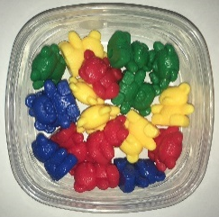  - Mire las escenas o imágenes de su vida diaria. Pregunte, “¿Que es la primera pregunta que le viene a la mente?”  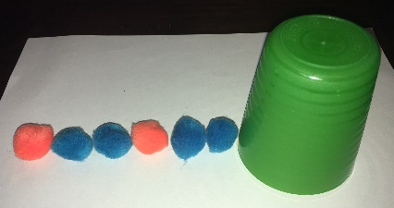  - Juegue “Yo observo. Yo me pregunto.” Mire las escenas o imagenes de su vida diaria. Pregunte, “¿Que notas? ¿Que te preguntas?” Busque respuestas a las preguntas de su hijo. |  | Matemáticos Buenos Perseveran cuando las cosas se ponen difíciles.  Tener la habilidad de perseverar cuando las cosas son difíciles en una habilidad importante en matemáticas y en la vida diaria. La perseverancia está atada fuertemente a la mentalidad de crecimiento. Cuando se siente capaz de hacer cualquier cosa con trabajo fuerte, usted persistirá cuando se encuentre con problemas mas fuertes.  ¿Como pueden ayudar los padres?  - Lea historias de perseverancia y discutan maneras en que los personajes perseveraron para alcanzar metas.    - Salt in His Shoes: Michael Jordan in Pursuit of a Dream, de Deloris Jordan & Roslyn Jordan  - The Most Magnificent Thing de Ashley Spires  - Brave Irene, de William Steig  - You Can Do It, Bert! de Ole Könnecke  - How to Catch a Star, de Oliver Jeffers  - Flight School, de Lita Judge  - Vea el video de YouTube: “Sesame Street: Bruno Mars: Don’t Give Up”

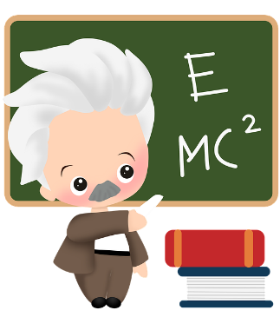
Einstein, uno de los ‘genios’ más conocidos en el mundo, dijo que los logros más grandes vienen de la cantidad de errores que hizo y la persistencia que mostro. Cuando se equivocaba, persevero, trabajando aun mas fuerte. ¡Que buena historia para compartir con sus hijos!

